**Networking Technologies to combat COVID-19 Pandemic**

José Nuno Martins e Pedro Nuno Pereira

University of Minho, Department of Informatics, 4710-057 Braga, Portugal e-mail: {a90122,a89232}@alunos.uminho.pt

**Abstract.**

Neste trabalho abordamos o tema das Tecnologias de redes que são utilizadas no combate ao COVID-19, apresentando aquelas que neste momento têm sido mais relevantes e úteis. Em cada uma delas, para além de enumerarmos algumas formas de utilização que se estendem pelas áreas do ensino, da segurança e principalmente da saúde, identificamos também as suas fraquezas e exemplos concretos da sua aplicação.

Na área académica procuramos enaltecer a importância destas tecnologias nas aulas de vídeos, de forma a ser possível a continuação do ano letivo, não esquecendo mesmo assim a existência de exclusão digital.

De forma a representar todo um conjunto de diversos softwares que foram desenvolvidos com o objetivo de combater esta pandemia, são enunciadas duas das principais aplicações neste meio, uma a nível nacional e outra a nível mundial, Stayaway Covid e Folding@Home, respetivamente. A primeira, ajuda os utilizadores a identificar possíveis contactos com casos positivos, com a ajuda do Bluetooth. A segunda tem como objetivo ajudar a ciência, conectando os computadores dos usuários em rede de maneira a facilitar o processamento de simulações importantes para a compreensão do vírus.

De seguida voltamo-nos para a tecnologia mais revolucionária da atualidade, o 5G, evidenciando a enorme conectividade que proporciona, permitindo a chegada de uma nova realidade na qual a troca de dados é efetuada em frações de segundos, e a possibilidade de controlar remotamente aparelhos médicos e de segurança de última geração.

Para finalizar, apresentamos o sistema GPS e o seu objetivo de mapear os casos da doença e a sua evolução, permitindo aos especialistas identificar regiões populosas que se encontram em risco.

# Introdução

O ano de 2020 está a viver uma crise sanitária e económica devido à pandemia provocada pelo COVID-19. Os Países ao redor do mundo estão a usar todo o tipo de tecnologia Network para combater a crise provocada pelo vírus. Posto isto, todas as aplicações cruciais que usam este tipo de tecnologia dependem fortemente da sua rentabilidade e velocidade colocando uma tremenda pressão sobre a mesma, que detem agora, e mais que nunca, um importante papel na propagação de informação crítica, no apoio a 1,5 biliões de estudantes, na sustentabilidade de todo o tipo de negócios (e-business) e nas mais diversas áreas da saúde (que muitas vezes passa despercebida).

# Diferentes Tecnologias de Redes e as suas utilidades no combate ao COVID-19

## Vida Académica

Uma das áreas em que as redes computacionais têm uma elevadíssima importância é na vida académica. Sem estas, os alunos iriam ver as suas formações completamente estagnadas durante este ano, afetando também todos os profissionais da área e estabelecimentos relacionados com a mesma, aumentando assim a crise económica mundial.

Mesmo nos dias de hoje, onde já não vivemos em confinamento total, as aulas online continuam fortemente presentes na vida de todos os alunos e professores. Uma boa conexão de internet e acesso a dispositivos digitais são dois aspetos essenciais para que as aulas à distância tenham sucesso, porém, nem todas as pessoas têm essa possibilidade, criando assim um problema de exclusão digital, *“not all students and teachers have digital devices and high-speed connections, creating a digital divide problem”*[1]. Este entrave causou um aumento de investimento por parte das entidades governamentais nas tecnologias digitais, por forma a tentar conectar as áreas populacionais que até então estavam desconectadas. É esperado que uma solução tecnológica no combate a este problema seja o 6G: “This is one of the expectations from 6G technologies, providing low-cost connectivity solutions for rural and underprivileged areas”[1].

## Stayaway Covid

A Stayaway Covid é uma aplicação que pretende identificar potenciais exposições a pessoas infetadas com COVID-19. O funcionamento é simples: cada utilizador que tenha testado positivo poderá inserir o código do teste na app. Depois da validação da Direção-Geral da Saúde (DGS), a aplicação irá alertar outros utilizadores que tenham estado próximos do utilizador infetado, durante pelo menos 15 minutos.

O rastreio de contactos, do ponto de vista mais informático, consiste no seguinte: a aplicação gera identificadores aleatórios, chamados RPI (Rolling Proximity Identifier) e difunde-os utilizando o protocolo Bluetooth Low Energy. Para gerar estes identificadores é criada uma chave aleatória de 360 bits denominada por TEK (Temporary Expousure Key). Este número aleatório fornece 144 RPI que os telemóveis emitem e trocam a cada 10 minutos. Esta mudança da identificador a cada 10 minutos dificulta o reconhecimento dos dispositivos, salvaguardando assim a privacidade dos utilizadores. Cada telemóvel mantém armazenado as TEK dos últimos 14 dias, utilizando um algoritmo FIFO, isto é, eliminando as mais antigas. Do lado do recetor, os RPI são armazenados em conjunto com a data de receção e parâmetros que permitem avaliar a relevância do contacto, como por exemplo o tempo da ligação entre os dispositivos. Esta informação também é armazenada durante 14 dias.

Uma das desvantagens do uso deste tipo de tecnologia, reside no facto de este não ser obrigatório. Sendo assim, verifica-se, com base nos vários artigos pesquisados sobre a aplicação, que a sua utilização é bastante reduzida. Isto leva a que o apoio que era esperado obter na monitorização da doença fique aquém daquilo que era inicialmente esperado.

## Folding@Home

## Folding@Home trata-se de um projeto não lucrativo criado em 2000 e gerido pelo Grupo Pande, do departamento de Química da Universidade de Stanford que utiliza a capacidade dos equipamentos ligados em rede, colocando-os ao serviço da comunidade científica para a simulação dos enrolamentos (folding, em inglês) das proteínas associadas a várias doenças, entre as quais a COVID-19. As investigações são divididas em unidades de trabalho, que são colocadas nos servidores da Folding@Home. Cada unidade de trabalho é depois distribuída por milhares de computadores que estão a executar o programa. “*Cada um faz [o processamento] em ambiente offline e quando estão prontos devolvem os resultados para os nossos servidores”* [2]. Há um consumo de energia associado, que está dependente do equipamento, mas normalmente é reduzido e passa despercebido no consumo normal do equipamento. Tais simulações permitem compreender o comportamento das proteínas que formam a coroa exterior do vírus que causa a doença covid-19. Aparentemente a compreensão sobre o modo como as proteínas virais funcionam permite o desenvolvimento de processos de combate aos mesmos.

## [Tecnologia 5G](mailto:Folding@Home)

## O 5G é necessário para todas as comunicações que necessitam de uma alta velocidade para transmitir dados, uma latência muito baixa e uma alta fiabilidade. Desta forma é possível trocar imagens e vídeos de alta resolução e outra informação digital relacionada com a nossa situação atual, em apenas frações de segundos. Esta troca de informação permite a partilha de conhecimento e experiência entre hospitais e laboratórios ao redor do mundo. *“This near seamless transfer of information would enable knowledge and experience sharing between hospitals and laboratories scattered throughout a national territory, or even broader, and therefore enable the accurate and timely diagnoses of COVID-19.”* [3]

## Esta tecnologia ajudou também na utilização de robôs controlados remotamente, ampliando assim as capacidades de diagnóstico nos laboratórios, compensando por vezes a falta de material de proteção e limitando o número de recursos humanos presentes no local de trabalho, de forma a assegurar o distanciamento social.

## Um grande exemplo do uso desta tecnologia foi a criação de tomografia computorizada remota na China, que está a ter um papel preponderante, pois permite a realização de exames à COVID-19 e partilha dos resultados dos mesmos em tempo real com médicos em qualquer ponto do país.

## Para evitar a propagação do vírus, a China também começou a utilizar robôs de patrulha 5G (utilizando também Inteligência Artificial) para monitorizar o uso de máscaras e temperatura do corpo em locais públicos. Estes robôs contêm 5 câmaras de alta resolução e termómetros infravermelhos capazes de verificar a temperatura de 10 pessoas simultaneamente num raio de 5 metros. Se estes detetarem alguém com temperatura elevada ou que não esteja a utilizar máscara, enviam um alerta às autoridades. Todos estes dados são transmitidos em tempo real para um centro de controlo para resposta imediata, e isto tudo graças ao 5G. Estas máquinas apesar de serem autónomas, também podem ser controladas remotamente.

## GPS (Global Positioning System)

## Sendo talvez uma das alternativas tecnológicas mais utilizadas para combater a atividade do vírus em todo o mundo, esta usa dados geográficos de alta qualidade de forma a mapear os casos da doença e a sua evolução. Deste modo, pode identificar quais as regiões populosas que estão mais em risco e fornecer dados que permitam aos especialistas alertar as pessoas antecipadamente. No entanto, esta tecnologia de localização apenas funciona em espaços ao ar-livre, uma vez que em locais fechados ou não existe sinal de GPS ou o erro de localização é muito grande para perceber se existiram contactos diretos entre pessoas.

## Alguns países utilizam softwares que a partir do sistema GPS conseguem monitorizar o movimento nas cidades e deste modo aplicar políticas de controlo da pandemia, como é o exemplo do Banco Interamericano de Desenvolvimento que recebe dados em tempo real sobre as condições de tráfego de toda a América Latina e Caraíbas: *“o Banco Interamericano de Desenvolvimento (BID), com sede na capital Washington, nos EUA, criou uma plataforma com base em dados de GPS fornecidos pela empresa Waze, para monitorar o movimento nas cidades e ajudar nas políticas de controle da pandemia.”* [4]

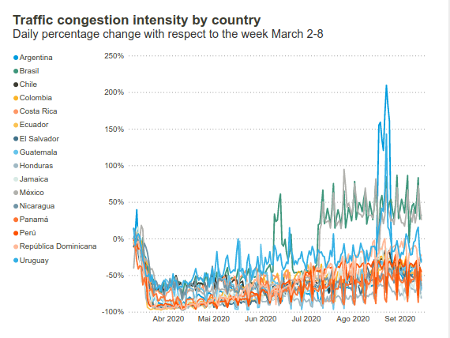  
Imagem 1: intensidade de congestionamento de tráfego por país

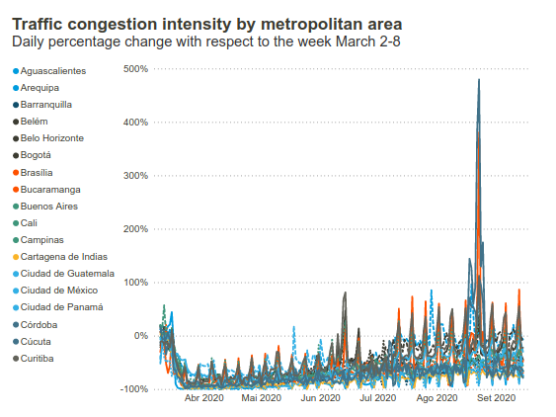  
Imagem 2: intensidade de congestionamento de tráfego por área metropolitana

## Na imagem abaixo podemos ver um exemplo de como se faz o mapeamento, através de GPS,

## das zonas infetadas na Universidade de Johns Hopkins em Baltimore, Maryland, Estados

## Unidos, bem como o controlo de mortes e número de casos em todo o mundo.

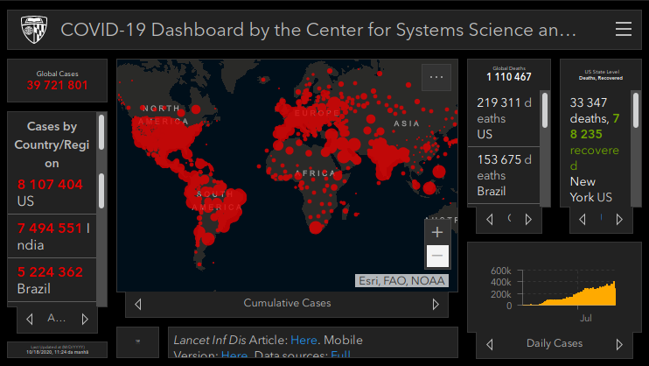  
Imagem 3: Rastreio do COVID-19 via GPS - universidade Johns Hopkins

# Conclusão

As tecnologias estão a ter um papel preponderante na superação dos tempos difíceis com que nos deparamos, pois colocam-nos num caminho mais curto para a normalidade. Neste trabalho, o objetivo era o de explorar o tema de forma mais geral, de maneira a que fossem expostas e exploradas diversas tecnologias de rede que têm ajudado a civilização mundial a sobreviver a uma época de rutura, em vez de focar numa só. Durante a elaboração deste relatório tivemos a oportunidade de refletir sobre a sorte que temos, de viver numa altura de elevado avanço tecnológico, pois estamos convictos de que no passado a doença traria consequências irreversíveis para a humanidade, basta pensarmos, na área do ensino e saúde!

No entanto, estamos também conscientes, de que todas estas tecnologias abordadas têm as suas desvantagens e fraquezas, e que ainda temos muito que evoluir para que situações de crise como esta sejam cada vez mais escassas.

# Referências

1. Nasir Saeed, Ahmed Bader, Tareq Y. Al-Naffouri and Mohamed-Slim Alouini: When Wireless Communication Faces COVID-19: Combating the Pnademic and Saving the Economy (2020)

<https://www.sns.gov.pt/noticias/2020/09/01/stayaway-covid-2/> (2020)

<https://stayawaycovid.pt/wp-content/uploads/STAWAWAY-COVID-doc.pdf> (2020)

Deonilde Lourenço e Pualo Ramos: [Folding@home](mailto:Folding@home): o seu computador contra a covid-19, <https://www.deco.proteste.pt/saude/doencas/noticias/foldinghome-o-seu-computador-contra-a-covid-19> (2020)

1. Rui da Rocha Ferreira: [Folding@Home](mailto:Folding@Home) ou como transformar o seu computador numa arma contra o COVID-19, <https://visao.sapo.pt/exameinformatica/tutoriais/2020-03-17-folding-at-home-como-contribuir-para-covid-19/> (2020)
2. David Soldani: Fighting COVID-19 with 5G enabled Technologies (2020)
3. António Laranjeira: O poder do GPS na “guerra ao coronavírus”, <https://outraspalavras.net/tecnologiaemdisputa/o-poder-do-gps-na-guerra-ao-coronavirus/> (2020)

<https://www.iadb.org/en/topics-effectiveness-improving-lives/coronavirus-impact-dashboard> (2020)

Marshall Shepherd: Geografia pode ser a chave para lutar contra o surto de COVID-19 <https://mundogeo.com/2020/03/12/geografia-pode-ser-a-chave-para-lutar-contra-o-surto-de-covid-19/> (2020)